დანართი N1

პლანშეტი №1

პატიმრობისა და თავისუფლების აღკვეთის სისტემის მოსამსახურეთა
სამსახურებრივი ფორმის ატრიბუტიკა

საქართველოს სასჯელაღსრულებისა და პრობაციის სამინისტროს სისტემაში შემავალი სახელმწიფო საქვეუწყებო დაწესებულების – სასჯელაღსრულების დეპარტამენტის (შემდგომში – სასჯელაღსრულების დეპარტამენტი) ემბლემა არის მწვანე მრგვალი ფარი, რომლის ველზეც ვერცხლისფერკანტიანი სიმბოლური ფარია გამოსახული. ფარის მწვანე ველზე გამოსახულია სტილიზებული ვერცხლის ლომი (პროფილში). ლომს წინა თათებით უპყრია ვერცხლის გაშლილი გრაგნილი, რომელზეც გამოსახულია გადაშლილი მწვანე წიგნი. წიგნის თითოეულ გვერდზე თითო გასაღებია მოთავსებული. მარცხენა გასაღების გამღები ნაწილი ზემოთ არის მიმართული, მარჯვენისა კი - ქვემოთ. წიგნის ქვემოთ (ვერცხლის გრაგნილზე) სასწორის პინები ისეა გამოსახული, რომ სასწორის ფუნქციას სიმბოლურად წიგნის ქვედა მხარე ასრულებს.
ფარს ორი ვერცხლის ქობა შემოყვება. კიდეზე შემოყოლებული ქობა სისქით ორჯერ აღემატება უფრო სიღრმეში შემოყოლებულ ქობას. ორ ქობას შორის მწვანე ველზე გამოსახულია ვერცხლისფერი წარწერა: „საქართველოს სასჯელაღსრულებისა და პრობაციის სამინისტრო”, ,,სასჯელაღსრულების დეპარტამენტი“.



პლანშეტი №2

1. საშუალო და უფროსი სახელმწიფო სპეციალური წოდების მქონე მოსამსახურის ქუდის ემბლემა -სასჯელაღსრულების დეპარტამენტის ემბლემა.
2. უმცროსი სამხედრო ან სახელმწიფო სპეციალური წოდების მქონე მოსამსახურის ქუდის ემბლემა – მართკუთხა ყვითელკანტიან შავ ფონზე ოქროსფერი სტილიზებული წარწერა: ,,სად”.
3. უმაღლესი სახელმწიფო სპეციალური წოდების მქონე მოსამსახურის ქუდი.
4. უმაღლესი სახელმწიფო სპეციალური წოდების მქონე მოსამსახურის ქუდის ემბლემა (კოკარდა) – ვაზის წნულის ოქროსფერი ორნამენტი. სტილიზებული ვარსკვლავი წითელ და ოქროს ფერებში.
5. უმაღლესი სახელმწიფო სპეციალური წოდების მქონე მოსამსახურის ქუდის წინაფრის ორნამენტი.
6. საშუალო და უფროსი სახელმწიფო სპეციალური წოდების მქონე მოსამსახურის ქუდი. ქუდის ემბლემაა – სასჯელაღსრულების დეპარტამენტის ემბლემა.
7. უმცროსი, საშუალო და უფროსი სახელმწიფო სპეციალური წოდების მქონე მოსამსახურის კეპი. კეპის ემბლემა უმცროსი სახელმწიფო სპეციალური წოდების მქონე მოსამსახურისთვის არის – მართკუთხა ყვითელკანტიან შავ ფონზე ოქროსფერი სტილიზებული წარწერა: ,,სად”, ხოლო საშუალო და უფროსი სახელმწიფო სპეციალური წოდების მქონე მოსამსახურეებისთვის -სასჯელაღსრულების დეპარტამენტის ემბლემა.
8. დეპარტამენტის გარე დაცვისა და ბადრაგირების მთავარი სამმართველოს გარე დაცვის სამმართველოს უმცროსი, საშუალო და უფროსი სახელმწიფო სპეციალური წოდების მქონე მოსამსახურის ზამთრის დათბილული ქუდი.
9. დეპარტამენტის გარე დაცვისა და ბადრაგირების მთავარი სამმართველოს საბადრაგო სამმართველოს უმცროსი, საშუალო და უფროსი სახელმწიფო სპეციალური წოდების მქონე მოსამსახურის ზამთრის დათბილული ქუდი.

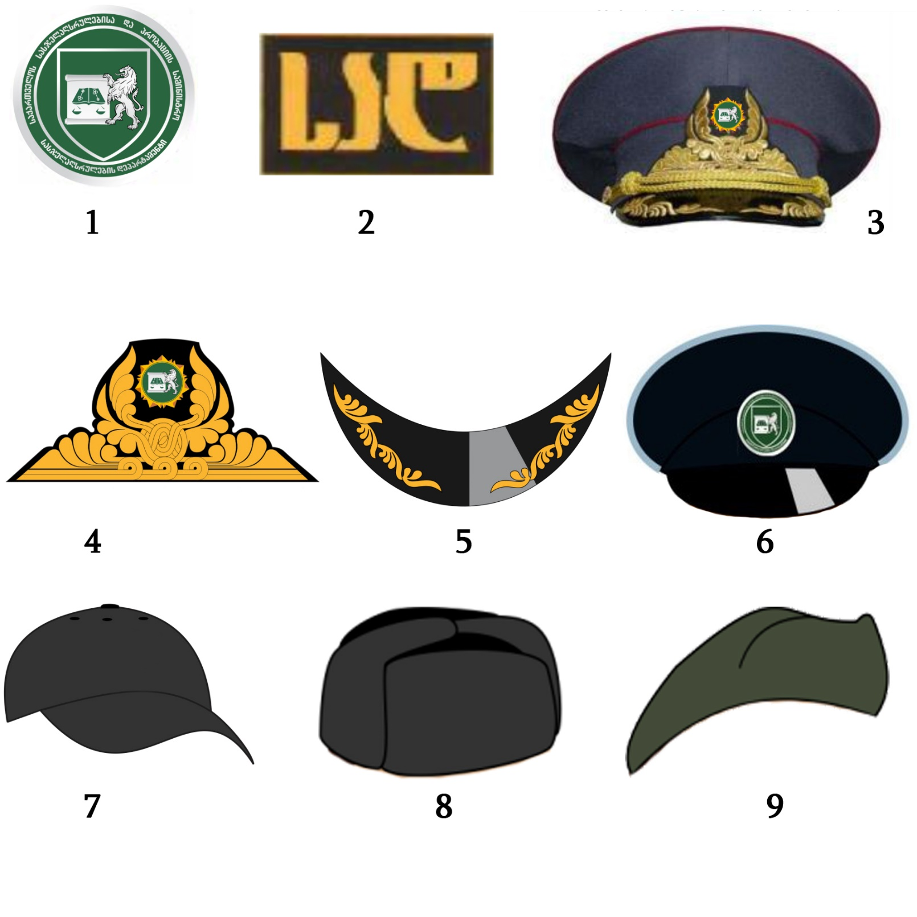

პლანშეტი №3

1. იუსტიციის გენერალ-ლეიტენანტის სამხრე – შავი სამხრე (მანჟეტი) ოქროსფერი კანტებით, სტილიზებული ორნამენტით, ერთი ვარსკვლავით.
2. იუსტიციის გენერალ-მაიორის სამხრე – შავი სამხრე (მანჟეტი) ოქროსფერი კანტებით, სტილიზებული ორნამენტით, ორი ვარსკვლავით.
3. იუსტიციის პოლკოვნიკის სამხრე – შავი სამხრე (მანჟეტი) ოქროსფერი სტილიზებული ორნამენტით, სამი ვარსკვლავით (მცირე).
4. იუსტიციის ვიცე-პოლკოვნიკის სამხრე – შავი სამხრე (მანჟეტი) ოქროსფერი სტილიზებული ორნამენტით, ორი ვარსკვლავით (მცირე).
5. იუსტიციის მაიორის სამხრე – შავი სამხრე (მანჟეტი) ოქროსფერი სტილიზებული ორნამენტით, ერთი დიდი ვარსკვლავით.
6. იუსტიციის კაპიტნის სამხრე – შავი სამხრე (მანჟეტი) ოთხი ოქროსფერი ვარსკვლავით (მცირე).
7. იუსტიციის უფროსი ლეიტენანტის სამხრე – შავი სამხრე (მანჟეტი) სამი ოქროსფერი ვარსკვლავით (მცირე).
8. იუსტიციის ლეიტენანტის სამხრე – შავი სამხრე (მანჟეტი) ორი ოქროსფერი ვარსკვლავით (მცირე).
9. იუსტიციის უმცროსი ლეიტენანტის სამხრე – შავი სამხრე (მანჟეტი) ერთი ოქროსფერი ვარსკვლავით (მცირე).
10. იუსტიციის ზემდეგის სამხრე – შავი სამხრე (მანჟეტი) ერთი ოქროსფერი ფართო ზოლით.
11. იუსტიციის უფროსი სერჟანტის სამხრე – შავი სამხრე (მანჟეტი) სამი ოქროსფერი ზოლით (მცირე).
12. იუსტიციის სერჟანტის სამხრე – შავი სამხრე (მანჟეტი) ორი ოქროსფერი ზოლით (მცირე).
13. იუსტიციის უმცროსი სერჟანტის სამხრე – შავი სამხრე (მანჟეტი) ერთი ოქროსფერი ზოლით (მცირე).
14. იუსტიციის რიგითის სამხრე – შავი სამხრე (მანჟეტი).

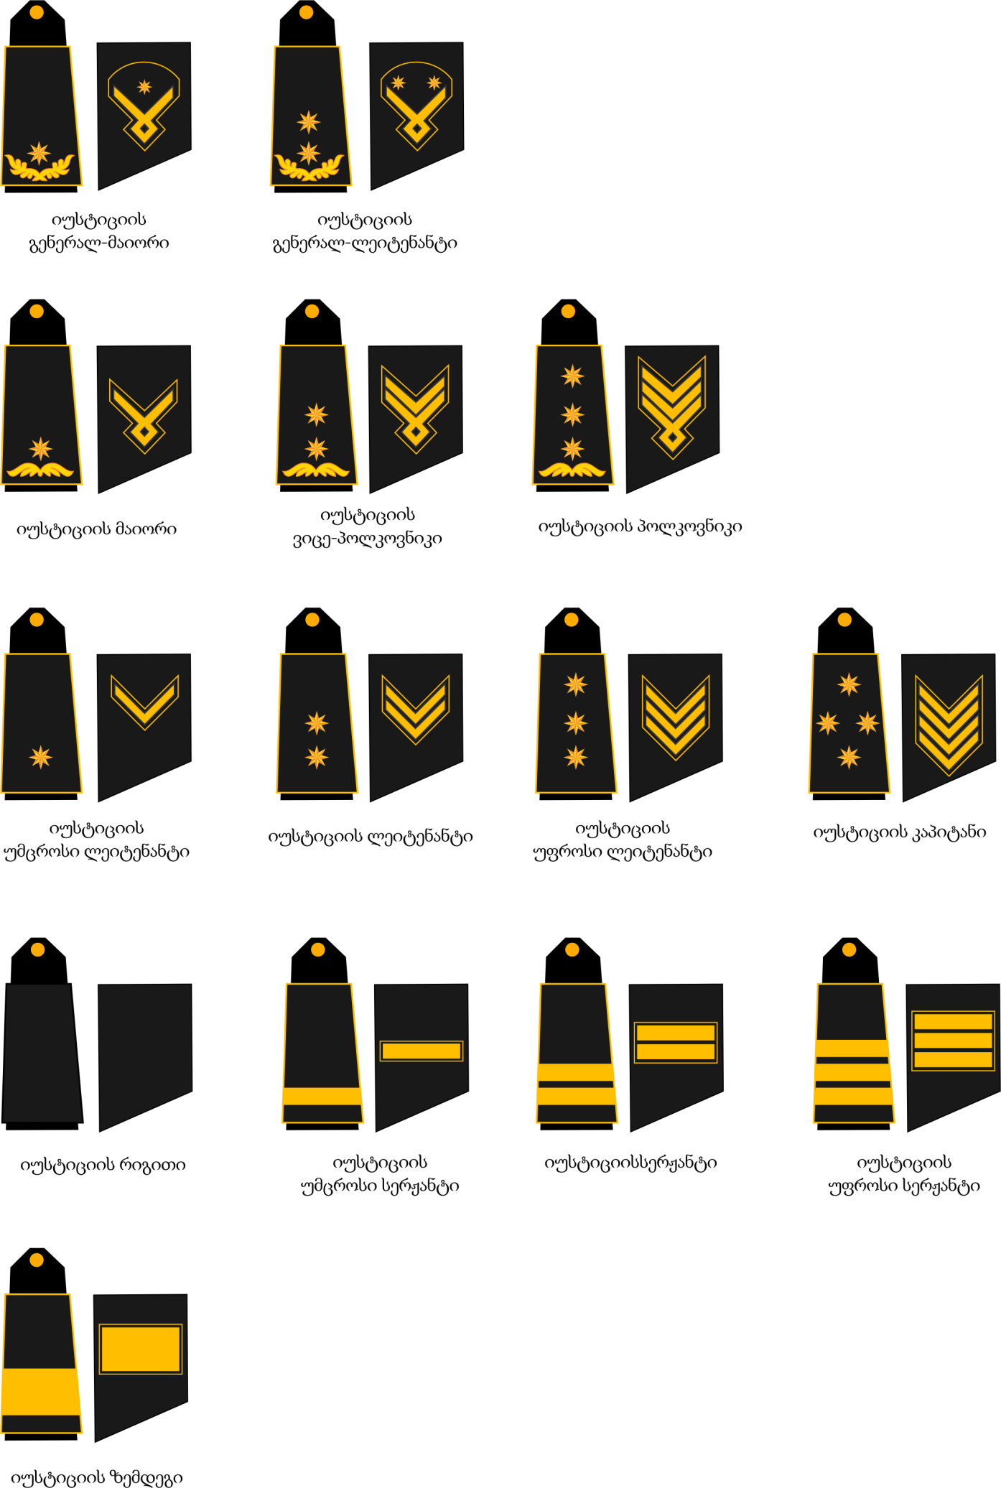

პლანშეტი №4

1. სამკლავური ემბლემა – კვადრატის ფორმის მწვანე ოთხკუთხედში გამოსახულია სტილიზებული ვერცხლისფერი ორნამენტი. მწვანე ველზე სასჯელაღსრულების დეპარტამენტის ემბლემის დეტალი – საბრძოლველად შემართული ვერცხლისფერი ლომი.
2. გენერლის ღილკილო – ვაზის წნულის ოქროსფერი ორნამენტით, ოქროსფერი წარწერით: „სად“.
3. ქამრის ბალთა – ოქროსფერი წარწერით: „სად“.
4. ჰალსტუხის სამაგრი.
5. ღილები – ოქროსფერი; ვერცხლისფერი;
6. ავტომანქანის ემბლემა – მწვანე წარწერა: „სად“.



